|  |  |  |  |
| --- | --- | --- | --- |
| **COLEGIO PSICOPEDAGÓGICO EL ARTE DEL SABER – WORK GUIDE** | | | |
| **SUBJECT: English** | **GRADE: Second** | **Third Period.** | **Delivery Date:**  **July 31 /2020** |

**Let's go over the alphabet**

This week we will review writing and pronunciation of the alphabet in English.Esta semana repasaremos escritura y pronunciación del abecedario en inglés. Observa:

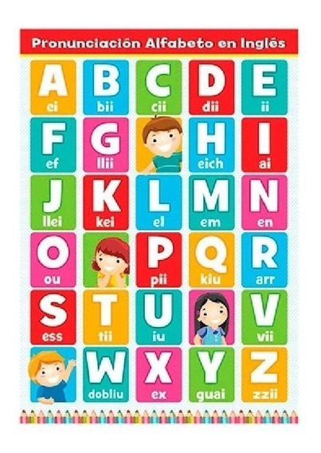

**ACTIVITY**

1. Practica la pronunciación del abecedario en inglés.
2. Realiza ejercicios de (SPEALLING), deletreo de diferentes palabras
3. Realiza un dibujo por cada letra del abecedario en inglés hasta la z de la siguiente manera:

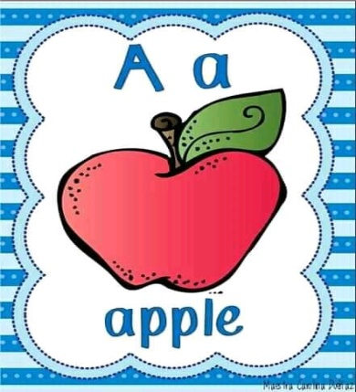  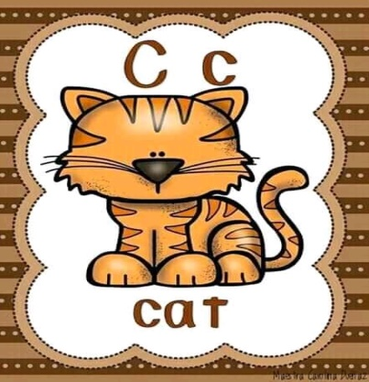

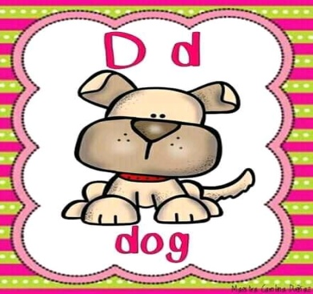 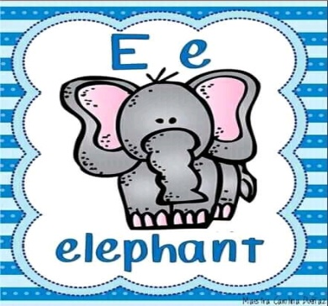 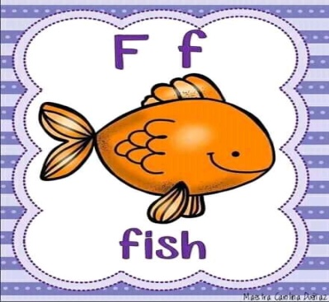

**THE ADJECTIVES**

Copia el siguiente concepto en tu cauderno.

* Los adjetivos son aquellas palabras que empleamos para describir a los sustantivos, designandoles cualidades.

For Example: The cat is very **big**

El gato es muy **grande.**



Otros de los sustantivos más usuales en inglés son:

**Small** Pequeño

**Beautiful** Hermoso

**Ugly** Feo

**Fat** Gordo

**Nice** Simpático o agradable

**ACTIVITY**

Consulta en ingles 5 adjetivos diferentes y realiza una oracion con cada uno de ellos.